Observe la siguiente tabla de enrutamiento:

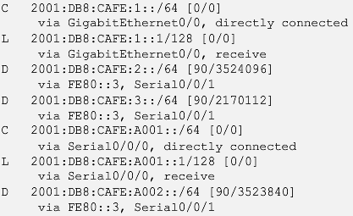

De acuerdo a la red 2001:db8:cafe:2::/64 diga ¿Cuál es el origen de la ruta? ¿Cuál es la distancia administrativa? ¿Cuál es la metrica? ¿Cuál es el siguiente salto? ¿Y cual es la interfaz de salida?

EIGRP

90

3524096

FE80::3

Serial0/0/1

¿Qué elemento de una red conectada directamente se omite al momento de ver la tabla de enrutamiento?¿Y a que se debe esto? Explique.

El siguiente salto

Porque al momento de configurar la red se le indico cual es la interfaz de salida y por ello ya no necesita la ip del siguiente salto porque ya sabe por que puerto enviar la informacion.